2015届高一下期月考生物试题

一、选择题(共60分，每题1.5分)
1．某动物的精原细胞在减数分裂过程中形成了4个四分体，则次级精母细胞后期，细胞中染色体数、染色单体数和DNA分子数依次是
A．4、8、8 B．2、4、8 C．8、16、16 D．8、0、8
2. 如某精原细胞有三对同源染色体A和a,B和b,C和c,下列哪四个精子是来自同一个精原细胞
A. aBc, AbC, aBc, AbC B. AbC, aBC, abc, abc
C. AbC, Abc, abc, ABC D. abC, abc, aBc, ABC
3．如图所示为细胞有丝分裂过程中核DNA数目、染色体数目的变化曲线，下列有关该图的叙述，不正确的是（ ）
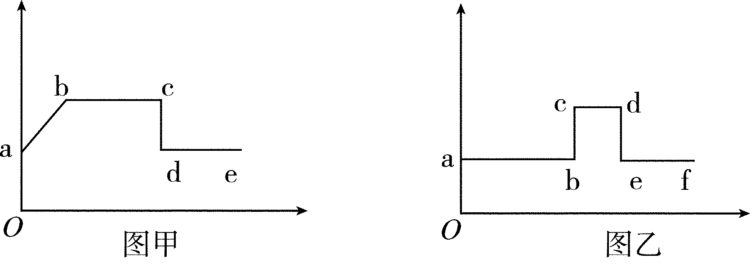

A．图甲和图乙的纵坐标分别为核DNA数目和染色体数目
B．图甲中ac过程和图乙中ac过程代表细胞有丝分裂的同一时期
C．图乙中b点到c点是着丝点分裂的结果
D．图甲中的cd和图乙中的de表示的是同一个过程
4．如图是人体细胞生命历程的概括，下列叙述正确的是（ ）
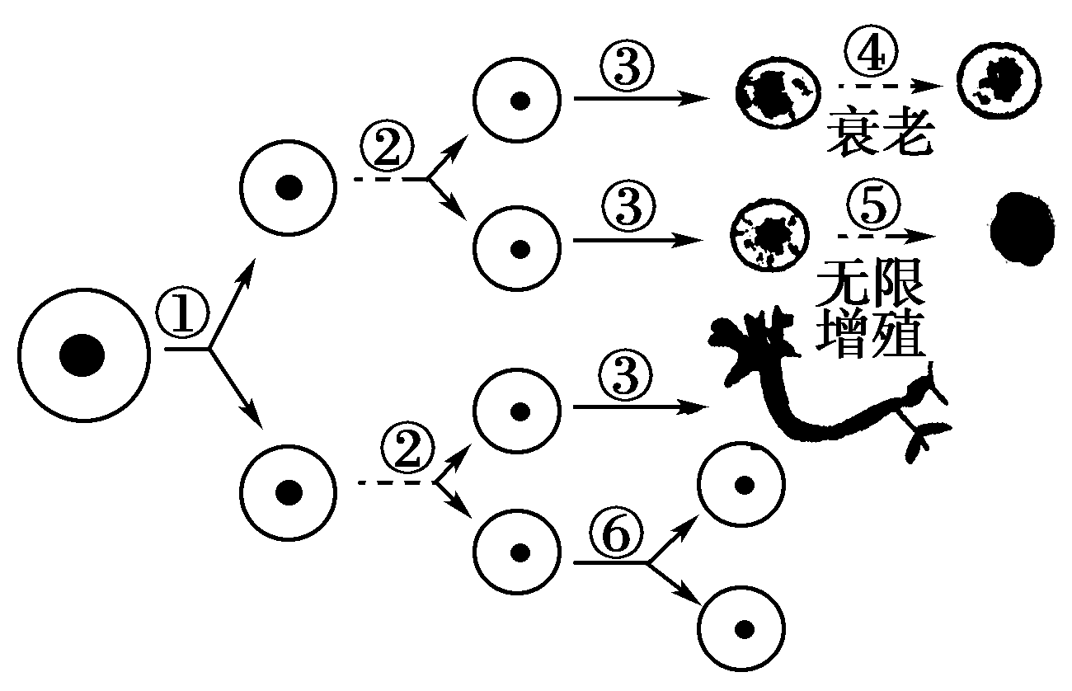

A．③过程发生在整个生命历程中，造成不同细胞间蛋白质种类的不同
B．④过程会使细胞膜的通透性改变，导致物质运输功能提高
C．⑤过程形成的细胞周期变短，形成的子细胞核增大，染色较深
D．能进行①、②、⑥过程的细胞都具有细胞周期，并且经历的时间相同
5．大豆的白花和紫花为一对相对性状。下列四种杂交实验中，能判定性状显隐性关系的是（ ）
①紫花×紫花→全紫花 ②紫花×紫花→301紫花+110白花
③紫花×白花→全紫花 ④紫花×白花→98紫花+107白花
A．①和③ B．②和③ C．③和④ D．④和①
6．采用下列哪组方法，可以依次解决①~④中的遗传问题（ ）
①鉴定一只白羊是否是纯种 ②在一对相对性状中区分显、隐性
③不断提高小麦抗病（显性性状）品种的纯合度 ④检验杂种F1的基因型
A．杂交、自交、测交、测交 B．测交、杂交、自交、测交
C．测交、测交、杂交、自交 D．杂交、杂交、杂交、测交
7．将具有1对等位基因的杂合体，逐代自交3次，在F3代中显性纯合体比例为（ ）
A．1/8 B．7/8 C．7/16 D．9/16
8．豌豆种皮灰色（G）对白色（g）为显性，现有基因型为GG和gg的两种豌豆杂交得F₁，将F₁连续种植（自交）得F₃ 。则F₃植株所结种子的种皮颜色的分离比约为（ ）
A．3：1 B．4：1 C．5：3 D．5：2
9．一株纯种黄粒玉米与一株纯种白粒玉米相互授粉杂交，比较这两个植株种子发育中的胚和胚乳细胞的基因型，结论是( )
A．胚的不同，胚乳细胞的相同
B．胚的相同，胚乳细胞的不同
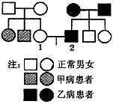
C．胚和胚乳细胞的基因型都相同
D．胚和胚乳细胞的基因型都不相同
10.右图所示的遗传系谱图中，2号个体无甲病致病基因，
1号和2号所生的第一个孩子表现正常的几率为（ ）
A．1/3 B．2/9 C．2/3 D．1/4
11. 下列有关基因突变和基因重组的叙述不正确的是
A．镰刀形细胞贫血症的根本原因是血红蛋白基因中一个碱基对T//A突变成了A//T
B．同源染色体的等位基因随非姐妹染色单体之间局部交换可导致基因重组，非同源染色体上的非等位基因自由组合可导致基因重组。
C．基因突变和基因重组都能带来新基因和新性状，都能产生新的基因型和新的表现型。
D．基因突变是生物变异的根本来源，基因重组是生物多样性的主要来源。
12．基因A、B、C分别控制酶Ⅰ、酶Ⅱ、酶Ⅲ的产生，这三种酶共同作用可将一原本无色的物质转变为黑色素，即无色物质――→X物质――→Y物质――→黑色素。若两亲本基因型均为AaBbCc，则子代中能正常合成黑色素的个体的几率是( )
A．1/64 B．3/64
C．9/64 D．27/64
13．水稻的有芒(A)对无芒(a)为显性，抗病(B)对感病(b)为显性，这两对遗传因子自由组合。现有纯合有芒感病株与纯合无芒抗病株杂交，得到F₁，再将此F₁与杂合的无芒抗病株杂交，子代的四种表现型为有芒抗病、有芒感病、无芒抗病、无芒感病，其比例依次为( )
A．9∶3∶3∶1 B．3∶1∶3∶1
C．1∶1∶1∶1 D．1∶3∶1∶3
14．果蝇的红眼（A）对白眼（a）是显性，控制眼色的基因在X染色体上，双亲中的一方为红眼，另一方为白眼，杂交后代F₁中，雌果蝇眼色与亲代雄果蝇相同，雄果蝇眼色与亲代雌果蝇相同，则亲代雌果蝇、雄果蝇、F₁代中雌果蝇、雄果蝇的基因型分别是
A．XªXª、X^{A}Y、X^{A}Xª、XªY B．X^{A}Xª 、XªY 、X^{A}Xª、X^{A}Y
C．XªXª、XªY、X^{A}X^{A}、X^{A}Y D．X^{A}X^{A}、X^{A}Y 、XªXª、XªY
15．一对夫妻中，男性色觉正常，女性色盲，婚后生了一个性染色体为XXY的色觉正常的儿子，产生这种染色体变异的细胞和时期分别是
A．卵细胞、减数第一次分裂后期 B．卵细胞、减数第二次分裂后期
C．精子、减数第一次分裂后期 D．精子、减数第二次分裂后期
16．人类遗传病中，抗维生素D佝偻病是由X染色体上的显性基因控制的，甲家庭中丈夫患抗维生素D佝偻病，妻子表现正常；乙家庭中，夫妻都表现正常，但妻子的弟弟患红绿色盲，从优生角度考虑，甲、乙家庭应分别选择生育
A．男孩，男孩 B．女孩，女孩 C．男孩，女孩 D．女孩，男孩
17．有关艾弗里实验和噬菌体侵染细菌实验的叙述，错误的是
A.都证明了DNA 是遗传物质，实验设计的关键思路都是将DNA和蛋白质分开，单独地直接地观察它们的作用。
B.艾弗里的实验证明了S型细菌的DNA能使R型细菌产生可遗传的变异。这种变异来源于基因突变。
C.分别用S³⁵和P³²标记的培养基培养大肠杆菌，再用上述细菌培养噬菌体，能得到大量被S³⁵和P³²标记的噬菌体。
D. 用³²P标记的噬菌体侵染大肠杆菌，经培养、搅拌、离心、检测，上清液带有放射性的原因可能是培养时间较长，细菌裂解释放的子噬菌体离心到了上清液。
18.如果用¹⁵N、³²P、³⁵S标记噬菌体后让其侵染细菌，在产生的子代噬菌体的组成结构成分中，能够找到的放射性元素为
A.可在外壳中找到¹⁵N和³⁵S B.可在DNA中找到¹⁵N和³²P
C.可在外壳中找到¹⁵N D.可在DNA中找到¹⁵N、³²P、³⁵S
19.已知在甲DNA分子中的一条单链（A＋G）/（T＋C）＝m，乙DNA分子中一条单链中的（A＋T）/（G＋C）＝n，分别求甲、乙两DNA分子中各自的另一条链中对应的该碱基比例分别为
A．m、1/n B．1/m、n C．m、1 D．1、n
20．某mRNA中尿嘧啶占28%，腺嘌呤占18%，则转录此mRNA的DNA片段中胸腺嘧啶和鸟嘌呤分别占
A.46% 54% B.23% 27% C.27% 23% D.46% 27%
21．由n个碱基对组成的原核生物基因，控制合成由1条多肽链组成的蛋白质，氨基酸的平均分子量为a，则该蛋白质的分子量最大为
A. na/6 B.(na/3) －18(n/3 －1）
C .na－18（n－1） D. na/6 －18(n/6 －1）
22.下列关于密码子的叙述，错误的是 （ ）
A．一种氨基酸可能有多种与之相对应的密码子，几种不同的tRNA可能转运同种氨基酸。
B．CTA肯定不是密码子
C．每种密码子都有与之对应的氨基酸
D．信使RNA上的GCA在人细胞中和猪细胞中决定的是同一种氨基酸
23.将含有两对同源染色体，其DNA分子都已用³²P标记的精原细胞，放在只含³¹P的原料中进行减数分裂。则该细胞所产生的四个精子中，含³¹P和³²P标记的精子所占的比例分别是
A．50%、50% B．50%、100% C．100%、50% D．100%、100%
24. DNA分子模板链上的碱基序列携带的遗传信息最终翻译成的氨基酸如下表所示。右图所示的转运RNA所携带的氨基酸是(注：反密码子从携带氨基酸的一端开始读码) ( )。

A．赖氨酸 B．丙氨酸 C．半胱氨酸 D．苏氨酸
25.如果把含¹⁵N的DNA叫做重DNA，把含¹⁴N的DNA叫做轻DNA，把一条链含¹⁵N，另一条链含¹⁴N的DNA分子叫做中间DNA。那么，将一个完全被¹⁵N标记的DNA分子放入到含¹⁴N的培养基上培养，让其连续复制三代，则培养基内重DNA、中间DNA和轻DNA的分子数分别是
A．0，2，6 B．2，0，6
C．2，4，2 D．6，0，2
26.用¹⁵N标记含有100个碱基对的DNA分子，其中有胞嘧啶60个，该DNA分子在¹⁴N的培养基中连续复制四次。其结果不可能是
A．含有¹⁵N的DNA分子占1/8 B．含有¹⁴N的DNA分子占7/8
C．复制过程中需游离的腺嘌呤脱氧核苷酸600个
D．复制结果共产生16个DNA分子
27．下面是几个同学对有关蛋白质和核酸之间关系的总结，你认为其中错误的是（ ）
A.同一生物体内，不同的体细胞核中DNA分子是相同的，但蛋白质和RNA是不同的
B.基因中的遗传信息通过mRNA传递到蛋白质，遗传信息通过蛋白质中的氨基酸的排列顺 序得到表达
C．在蛋白质合成旺盛的细胞中，DNA分子多，转录成的mRNA分子也多，从而翻译成的蛋白质就多，如胰腺细胞与口腔上皮细胞相比较就是如此
D．真核细胞中，DNA的复制和转录主要在细胞核中完成，而蛋白质的合成均在细胞质内完成
28.信使RNA上决定氨基酸的某个密码子的一个碱基发生替换，则识别该密码子的tRNA及转运的氨基酸发生的变化是 （ ）
A.tRNA一定改变，氨基酸一定改变
B．tRNA不一定改变，氨基酸不一定改变
C．tRNA一定改变，氨基酸不一定改变
29．据下图分析，下列相关叙述正确的是（ ）
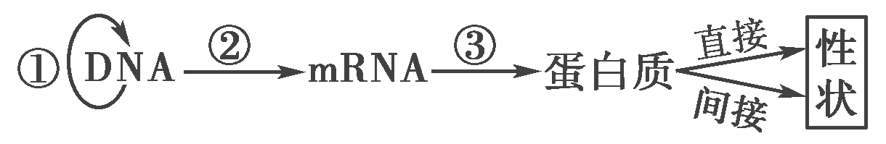

A．①②③过程实现了遗传信息的传递和表达，都在细胞核中进行。
B．①②③过程都需要模板、原料、酶和能量，都只能发生在细胞分裂的间期。
C．人的囊性纤维病体现了基因可通过控制蛋白质的结构直接控制生物体的性状
D．图中①②③过程碱基互补配对原则相同
30．在下列细胞结构中，有可能发生碱基配对行为的一组是
A．细胞核、线粒体、叶绿体、中心体
B．线粒体、叶绿体、核糖体、高尔基体
C．细胞核、核糖体、中心体、高尔基体
D．线粒体、叶绿体、核糖体、细胞核
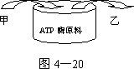
31．如图所示，下列有关的叙述中，不正确的是

A．甲是DNA，乙为RNA，此过程要以甲为模板，酶为RNA聚合酶
B．甲是DNA，乙为DNA，此过程要以甲为模板，酶为DNA聚合酶
C．甲是RNA，乙为DNA，此过程为转录，原料为脱氧核糖核苷酸
D．甲是RNA，乙为蛋白质，此过程为翻译，原料为氨基酸
32.雌雄异株的高等植物剪秋罗有宽叶、窄叶两种类型，宽叶（B）对窄叶（b）为显性，等位基因位于X染色体上，其中窄叶基因(b)会使花粉致死，如果杂合体宽叶雌株同窄叶雄株杂交，其子代的性别及表现型分别是 （ ）
A．子代全是雄株，其中1/2是宽叶，1/2是窄叶
B．子代全是雌株，其中1/2是宽叶，1/2是窄叶
C．子代雌雄各半，全为宽叶
D．子代中宽叶雌株：宽叶雄株：窄叶雌株：窄叶雄株=1：1：1：1
33．两对相对性状的基因自由组合，如果F₂的分离比分别为9∶7、9∶6∶1和15∶1，那么F₁与双隐性个体测交，得到的分离比分别是
( )
A．1∶3、1∶2∶1和3∶1 B．3∶1、4∶1和1∶3
C．1∶2∶1、4∶1和3∶1 D．3∶1、3∶1和1∶4
34．某种药用植物合成药物1和药物2的途径如下图所示：基因A和基因b分别位于两对同源染色体上。下列叙述不正确的是( )
基因(A_) 基因(bb)

前体物――→药物1――→药物2
A．基因型为AAbb或Aabb的植株能同时合成两种药物
B．若某植株只能合成一种药物，则必定是药物1
C．基因型为AaBb的植株自交，后代有9种基因型和4种表现型
D．基因型为AaBb的植株自交，后代中能合成药物2的个体占3/16
35.某种遗传病受一对等位基因控制，下图为该遗传病的系谱图。下列叙述正确的是
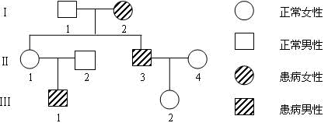
A．该病为伴X染色体隐性遗传病，Ⅱ₁为纯合子
B．该病为伴X染色体显性遗传病，Ⅱ₄为纯合子
C．该病为常染色体隐性遗传病，Ⅲ₂为杂合子
D．该病为常染色体显性遗传病，Ⅱ₃为纯合子
36. 下图表示细胞分裂和受精作用过程中核DNA含量和染色体数目的变化，据图分析可得出

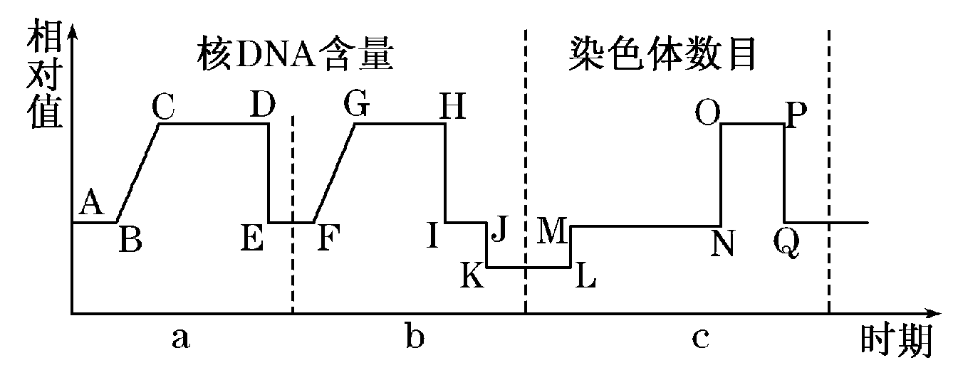

①a阶段为有丝分裂、b阶段为减数分裂 ②L点→M点所示过程与细胞膜的流动性有关 ③GH段和OP段，细胞中含有的染色体数是相等的 ④MN段发生了核DNA含量的加倍
A．①②④ B．①②③ C．①③ D．②④
37、无尾猫是一种观赏猫。猫的无尾和有尾是一对相对性状，按基因的分离定律遗传。为了选育纯种的的无尾猫，让无尾猫自交多代，但发现每一代中总会出现约1/3的有尾猫，其余均为无尾猫。由此推断正确的是（ ）
A.猫的有尾性状是由显性基因控制的
B.自交后代出现的有尾猫是杂合子
C.自交后代无尾猫中既有杂合子又有纯合子
D.无尾猫与有尾猫杂交后代中无尾猫约占1/2
38.一种观赏植物，纯合的蓝色品种与纯合的红色品种杂交，F1为蓝色，F1自交，F2为9蓝：6紫：1红。若将F2中的紫色植株用红色植株授粉，则后代表现型及其比例是 （ ）
A、2红：1蓝 B、2紫：1红
C、2红：1紫 D、3紫：1蓝
39．已知某闭花受粉植物高茎对矮茎为显性，红花对白花为显性，两对性状独立遗传。用纯合的高茎红花与矮茎白花杂交，F₁自交，播种所有的F₂，假定所有F₂植株都能成活，F₂植株开花时，拔掉所有的白花植株，假定剩余的每株F₂植株自交收获的种子数量相等，且F₃的表现型符合遗传的基本定律。从理论上讲F₃中表现白花植株的比例为( )
A．1/4 B．1/6
C．1/8 D．1/16
40．果蝇的灰身和黑身受位于常染色体上一对等位基因的控制；果蝇的红眼和白眼也受一对等位基因控制，位于X染色体上。现用纯合的灰身红眼果蝇(雌)与黑身白眼果蝇(雄)杂交，得到下表实验结果，下列分析错误的是
P | 灰身(♀)×黑身(♂) | 红眼(♀)×白眼(♂)
F₁ | 灰身 | 红眼
F₂ | 灰身∶黑身＝3∶1 | 红眼∶白眼＝3∶1
A.F₂中红眼和白眼果蝇的性别分别是雌、雄和雄
B．让F₁个体间杂交得F₂，预期F₂可能出现的基因型有9种
C．F₂雄性中黑身白眼果蝇出现的概率是1/8
D．让F₁自由交配，F₂中灰身红眼∶灰身白眼∶黑身红眼∶黑身白眼＝9∶3∶3∶1，
二、非选择题（每空1分，共40分）
41、（5分）下图曲线表示某生物（2n＝4）的体细胞分裂过程及精子形成过程中染色体数量的变化。a、b、c、d、e分别表示分裂过程中的某几个时期的细胞中染色体图。请据图回答：
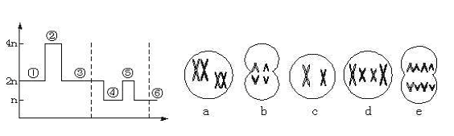

（1）曲线中①～③段可表示细胞进行________分裂的染色体数量变化。
（2）图a～e中与曲线②⑤位置相对应的细胞分别是_____________________。
（3）具有同源染色体的细胞是图_____________________。
（4）与体细胞相比，DNA含量加倍的细胞是图_____________________。
（5）b细胞的名称是________________________________________。
42．（11分）中心法则揭示了生物遗传信息由DNA向蛋白质传递与表达的过程。请回答下列问题。

(1)a、b、c、d所表示的四个过程依次分别是________、______、________和________。
(2)需要tRNA和核糖体同时参与的过程是________(用图中的字母回答)。
(3)a过程发生在真核细胞分裂的________期。
(4)在真核细胞中，a和b两个过程发生的主要场所是________。
(5)能特异性识别信使RNA上密码子的分子是________，后者所携带的分子是________。
(6)RNA病毒的遗传信息传递与表达的途径有(用类似本题图中的形式表述)：
①_____________________________________________；
②______________________________________________。
43、（9分）下图是患甲病（显性基因为A，隐性基因为a）和乙病（显性基因为B，隐性基因为b）两种遗传病的系谱图。据图回答∶
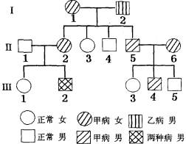

（1）甲病的遗传方式为________染色体 性遗传
（2）若Ⅱ-5与另一正常人婚配，则其子女患甲病的概率为_______。
（3）假设Ⅱ-1不是乙病基因的携带者，则乙病的遗传方式为_________________。Ⅰ-2的基因型为__________，Ⅲ-2的基因型为__________。假设Ⅲ-1与Ⅲ-5结婚生了一个男孩，则该男孩患一种病的概率为__________，所以我国婚姻法禁止近亲间的婚配。
（4）若Ⅲ-1与Ⅲ-4号婚配，生育子女中同时患两种病的概率为______， 只患一种病的概率为________。
44、（9分）某种野生植物有紫花和白花两种表现型，已知紫花形成的生物化学途径是：
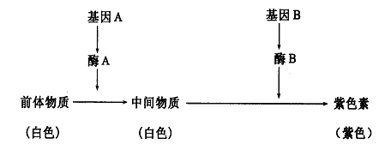

A和a、B和b是分别位于两对染色体上的等位基因，A对a、B对b为显性。基因型不同的两白花植株杂交，F₁紫花：白花=1：1。若将F₁紫花植株自交，所得F₂植株中紫花：白花=9：7， 请回答：
（1）本图解说明，基因通过 ，进而控制生物体的性状。 从紫花形成的途径可知，紫花性状是由 对基因控制。说明基因性状的关系并不都是简单的 关系。
（2） 根据F₁紫花植株自交的结果，可以推测F₁紫花植株的基因型是 ，其自交所得F₂中，白花植株纯合体的基因型是 。推测两亲本白花植株的杂交组合（基因型）是
或 ；用遗传图解表示两亲本白花植株的杂交过程（只要求写一组）

（3）紫花形成的生物化学途径中，若中间产物是红色（形成红花），那么基因型AaBb的植株自交，子一代的表现型及比例为 。
45、（6分）已知果蝇中，灰身与黑身为一对相对性状（显性基因用B表示，隐性基因用b表示）；直毛与分叉毛为一对相对性状（显性基因用F表示，隐性基因用f表示）。两只亲代果蝇杂交得到以下子代类型和比例：
 | 灰身、直毛 | 灰身、分叉毛 | 黑身、直毛 | 黑身、分叉毛
雌蝇 | 3/4 | 0 | 1/4 | 0
雄蝇 | 3/8 | 3/8 | 1/8 | 1/8
请回答：
（1）控制灰身与黑身的基因位于 染色体上 ；控制直毛与分叉毛的基因位于 染色体上 。
（2）子代雄蝇中、灰身分叉毛的基因型为____________、____________，黑身直毛的基因型为 。
（3）子代表现型为灰身直毛的雌蝇中，纯合体与杂合体的比例为 。

生物答案

一、选择题(共60分，每题1.5分)

题号 | 1 | 2 | 3 | 4 | 5 | 6 | 7 | 8 | 9 | 10
答案 | D | A | B | A | B | B | D | C | B | A
题号 | 11 | 12 | 13 | 14 | 15 | 16 | 17 | 18 | 19 | 20
答案 | C | D | B | A | C | C | B | B | B | B
题号 | 21 | 22 | 23 | 24 | 25 | 26 | 27 | 28 | 29 | 30
答案 | B | C | D | D | A | B | C | C | C | D
题号 | 31 | 32 | 33 | 34 | 35 | 36 | 37 | 38 | 39 | 40
答案 | C | A | A | C | C | A | D | B | B | B

二、非选择题（每空1分，共40分）
41（5分）（1）有丝分裂 （2）e b （3）a d e
(4) a d e (5) 次级精母细胞

42（11分） (1)DNA复制 转录 翻译 逆转录 (2)c (3)间
(4)细胞核 (5)tRNA(转运RNA) 氨基酸

(6)

43（9分）（1）常染色体、显性 （2）1/2
（3）X染色体隐性遗传 aaX^{b}Y AaX^{b}Y 1/4 (4)1/12 5/8

44（9分）（1）控制酶的合成来控制代谢过程； 两； 线性；
(2)AaBb； Aabb、aaBB、aabb; Aabb×aaBB或AAbb×aaBb；遗传图解（略）
（3）紫花：红花：白花=9：3：4

45（6分）（1） 常 X （2） BBX^{f}Y BbX^{f}Y bbX^{F}Y （3）1:5

